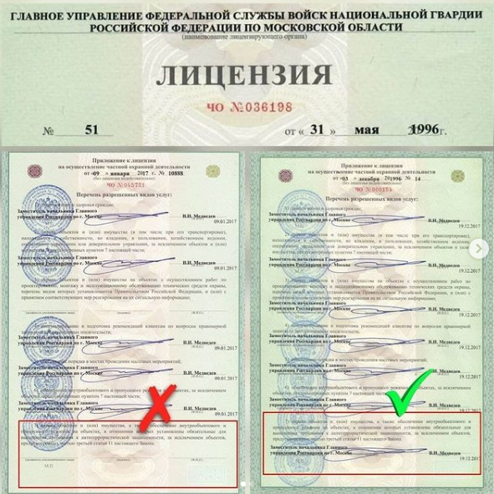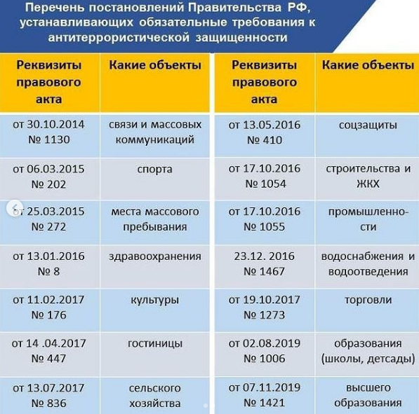

Не каждый ЧОП может охранять места c массовым пребыванием людей
Одной из наиболее приоритетных задач, которые определил Президент страны В.В. Путин, является повышение уровня антитеррористической защищенности (АТЗ) мест массового пребывания людей. В широком смысле всем участникам антитеррористической деятельности поставлена задача обеспечить безопасность не только скверов, парков и площадей, но и иных общественных объектов, в отношении которых утверждены требования АТЗ.
Первое, с чего начинается безопасность жителей, когда они вступают на территорию какого-либо из таких мест, это физическая охрана. Однако не каждый ЧОП обеспечит защиту от угроз терроризма.
Итак, если Вы – директор школы, детского сада, парка, стадиона, дома культуры или иного социально значимого объекта, и Ваш объект подпадает под обязательные требования по обеспечению АТЗ, то охранять его могут ТОЛЬКО охранные предприятия, у которых открыт п. 7 в лицензии на осуществление частной охранной деятельности. Кроме того, у нанимаемого Вами ЧОПа должно быть разрешение на хранение и использование оружия и патронов к нему. Даже если Ваш объект охраняется без оружия.
Нужно понимать, что низкой цена контракта при этом не будет, поскольку у ЧОПа помимо расходов на выставление постов охраны, для открытия полной лицензии (п. 7) необходимо иметь лицензию служебного огнестрельного оружия, что влечет за собой дополнительные расходы на содержание комнаты хранения оружия, приобретение самого оружия и т.д.
В приложении приводится перечень постановлений Правительства РФ, определяющих необходимость АТЗ объектов в различных сферах деятельности.
Просьба обратить внимание – имеет ли ЧОП, охраняющий ваши объекты, необходимый для этого «п. №7» в своей лицензии, а также на возможные другие нарушения. Например, применение субподрядной схемы, когда для оказания услуг по договору, заключенному одной охранной организацией, привлекается другая. Кроме того, в соответствии со статьей 83 Налогового кодекса ЧОП обязан в течение 5 дней зарегистрировать обособленное подразделение. Уровень АТЗ недостаточен и том случае, если Ваш объект охраняется вахтовым методом, равно как и низкоквалифицированными сотрудниками охраны.

